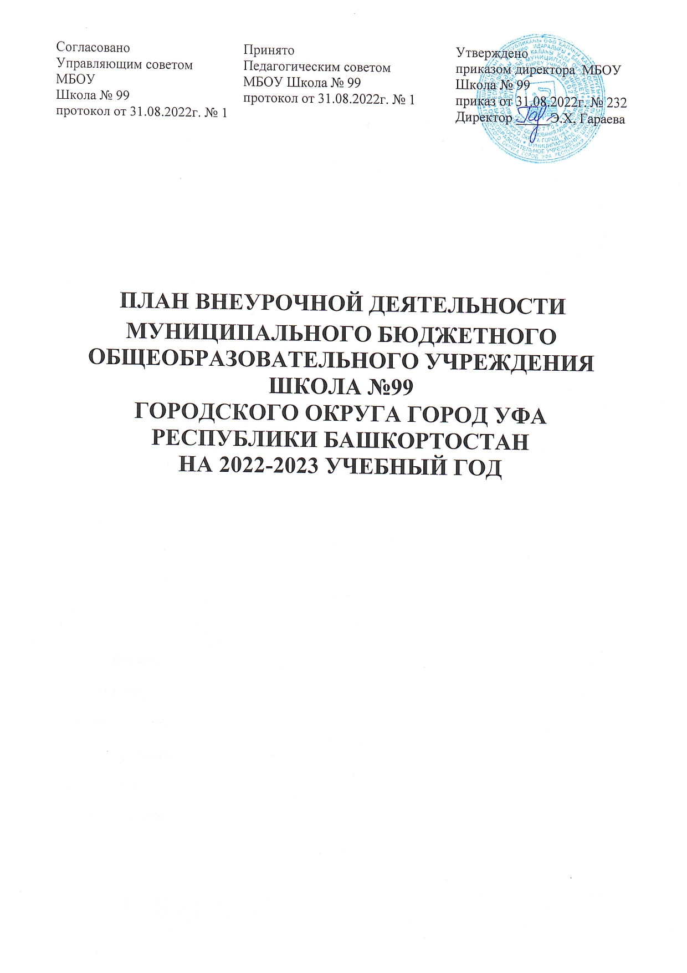

Пояснительная записка

План внеурочной деятельности на 2022-2023 учебный год разработан для 1-9 классов МБОУ Школа № 99 в соответствии со следующими нормативно-правовыми актами:
- Федеральный закон от 29.12.2012 № 273-ФЗ "Об образовании в Российской Федерации" ( с изменениями и дополнениями).
- СанПиН 2.4.2.3648-20 "Санитарно-эпидемиологические требования к организациям воспитания и обучения, отдыха и оздоровления детей и молодежи».
- Федеральный государственный образовательный стандарт начального общего образования, утвержденный приказом Министерства просвещения Российской
- Федерации от 31.05.2021г. №286.
- Порядок организации и осуществления образовательной деятельности по основным общеобразовательным программам - образовательным программам начального общего, основного общего и среднего общего образования, утвержденным приказом Минпросвещения России от 22.03.2021 № 115.
- Закон Республики Башкортостан «Об образовании в Республике Башкортостан» от 1 июля 2013 г. № 696-з;
- Письмо Минобрнауки России от 12.05.2011 № 03–296 «Об организации внеурочной деятельности при введении федерального государственного стандарта общего образования».
- Письмо от 5 июля 2022 года N ТВ-1290/03 Министерства просвещения Российской Федерации об использовании в работе методических рекомендаций по организации внеурочной деятельности в рамках реализации обновленных федеральных государственных образовательных стандартов начального общего и основного общего образования, утвержденных приказами Минпросвещения России от 31 мая 2021 г. N 286 "Об утверждении федерального государственного образовательного стандарта начального общего образования" и N 287 "Об утверждении федерального государственного образовательного стандарта основного общего образования".
Под внеурочной деятельностью в рамках реализации ФГОС НОО, ФГОС ООО понимается образовательная деятельность, направленная на достижение планируемых результатов освоения основных образовательных программ (личностных, метапредметных и предметных), осуществляемая в формах, отличных от урочной.
Внеурочная деятельность – понятие, объединяющее все виды деятельности обучающихся (кроме учебной), в которых возможно и целесообразно решение задач их воспитания и социализации.
Цель организации внеурочной деятельности - обеспечение соответствующей возрасту адаптации и социализации обучающихся в образовательной организации, создание благоприятных условий для всестороннего развития обучающихся, учёт их возрастных и индивидуальных особенностей.
Внеурочная деятельность организуется по направлениям развития личности
- спортивно-оздоровительное;
- духовно-нравственное;
- социальное;
- общеинтеллектуальное;
- общекультурное;
в таких формах как художественные, культурологические, филологические, хоровые студии, театральные студии, спортивный клуб, школьное самоуправление, сетевые сообщества, секции, конференции, олимпиады, экскурсии, соревнования, поисковые и научные исследования, походы, деловые игры и другие формы на добровольной основе в соответствии с выбором участников образовательных отношений.
План внеурочной деятельности образовательной организации является обязательной частью организационного раздела основной образовательной программы, а рабочие программы внеурочной деятельности являются обязательной частью содержательного раздела основной образовательной программы.
Часы внеурочной деятельности рекомендуется использовать на социальное, творческое, интеллектуальное, общекультурное, физическое, гражданско-патриотическое развитие обучающихся, создавая условия для их самореализации и осуществляя педагогическую поддержку в преодолении ими трудностей в обучении и социализации. Обязательным условием организации внеурочной деятельности является ее воспитательная направленность, соотнесенность с рабочей программой воспитания образовательной организации.
Количество занятий внеурочной деятельности для каждого обучающегося определяется его родителями (законными представителями) с учётом занятости обучающихся во второй половине дня.
Чередование учебной и внеурочной деятельности устанавливается календарным учебным графиком. Время, отведённое на внеурочную деятельность, не учитывается при определении максимально допустимой недельной нагрузки обучающихся.
В соответствии с санитарно-эпидемиологическими нормами и правилами занятия, в рамках внеурочной деятельности, начинаются не ранее чем через 45 минут после окончания уроков.
Расписание занятий внеурочной деятельности формируется отдельно от расписания уроков. Продолжительность занятия внеурочной деятельности составляет 40 минут. Для обучающихся 1 классов в первом полугодии продолжительность занятия внеурочной деятельности не превышает 35 минут, в последующий период – в общем режиме. В сентябре на период адаптации 1 классов внеурочная деятельность не проводится.
Участие во внеурочной деятельности является для обучающихся обязательным.
ФГОС определено максимально допустимое количество часов внеурочной деятельности в зависимости от уровня общего образования:
- до 1350 часов за четыре года обучения на уровне начального общего образования;
- до 1750 часов за пять лет обучения на уровне основного общего образования.

ПРОМЕЖУТОЧНАЯ АТТЕСТАЦИЯ
Промежуточная аттестация является формой контроля достижений обучающихся, а также важным средством диагностики состояния образовательного процесса и основных результатов учебной деятельности школы за учебный год.
Промежуточная аттестация обучающихся проводится:
- по итогам учебного года (годовая аттестация) во 2-х – 4-х классах по всем курсам внеурочной деятельности без выставления оценок.;
Годовая аттестация может проводиться в следующих формах: творческая работа, защита проекта, сдача норматива, организация концерта, создание видеоролика, презентации, фотовыставка, выставка рисунков, творческих работ, коллективные творческие мероприятие, викторина, мастер-класс, тренинг, акция, театральная постановка, показательное выступление, день здоровья, конкурс, эссе, статья, портфолио и др. Все эти виды работ осуществляются в соответствии с рабочими программами учителей и/или в соответствии с планом внутренней системы оценки качества образования в рамках внутришкольного контроля.

Задачи внеурочной деятельности.
ДУХОВНО-НРАВСТВЕННОЕ НАПРАВЛЕНИЕ
Целесообразность данного направления заключается в обеспечении духовно-нравственного развития обучающихся в единстве урочной, внеурочной и внешкольной деятельности, в совместной педагогической работе образовательного учреждения, семьи.

Основные задачи:
  - формирование способности к духовному развитию, реализации творческого потенциала на основе нравственных установок и моральных норм, приобщение к культурным и нравственным ценностям русского народа, самовоспитания;
  - укрепление нравственности — основанной на свободе воли и духовных отечественных традициях, внутренней установки личности школьника поступать согласно своей совести;
  - формирование основ нравственного самосознания личности (совести) — способности школьника формулировать собственные нравственные обязательства, осуществлять нравственный самоконтроль, требовать от себя выполнения моральных норм, давать нравственную оценку своим и чужим поступкам;
  - принятие обучающимися базовых общенациональных ценностей;
  - формирование основ российской гражданской идентичности;
  - пробуждение веры в Россию, чувства личной ответственности за Отечество;
  - формирование патриотизма и гражданской солидарности;
  - развитие навыков организации и осуществления сотрудничества с педагогами, сверстниками, родителями, старшими детьми в решении общих проблем.
По итогам работы в данном направлении проводятся коллективные творческие мероприятия, конкурсы, викторины, создаются проекты.

ОБЩЕИНТЕЛЛЕКТУАЛЬНОЕ НАПРАВЛЕНИЕ
Целесообразность названного направления заключается в обеспечении достижения планируемых результатов освоения основной образовательной программы начального общего, основного общего, среднего общего образования.

Основными задачами являются:
  - формирование навыков научно-интеллектуального труда;
  - развитие культуры логического и алгоритмического мышления, воображения;
  - формирование первоначального опыта практической преобразовательной, исследовательской и проектной деятельности;
Общеинтеллектуальное направление ориентировано на развитие познавательных интересов обучающихся, интеллектуальных способностей. В рамках данного направления осуществляется участие в различных олимпиадах, создающие условия для развития у детей познавательных интересов, формирующие стремление ребенка к размышлению и поиск. Во время занятий происходит становление у детей развитых форм самосознания и самоконтроля, у них исчезает боязнь ошибочных шагов, снижается тревожность и необоснованное беспокойство.
Формы проведения занятий разнообразные - викторины, конкурсы, познавательные игры и беседы, олимпиады, интеллектуальные марафоны, предметные недели, праздники исследовательские клубы и сообщетва. Выполнение разного рода проектов в рамках данного направления (исследовательских, творческих, практико-ориентированных) прививает детям интерес к научной деятельности, развивает познавательные интересы детей.
По итогам работы в данном направлении проводятся конкурсы, защита проектов, исследовательских работ, создаётся портфолио.

ОБЩЕКУЛЬТУРНОЕ НАПРАВЛЕНИЕ
Целесообразность данного направления заключается в воспитании способности к духовному развитию, нравственному самосовершенствованию, формированию ценностных ориентаций, развитие обшей культуры, знакомство с общечеловеческими ценностями мировой культуры, духовными ценностями отечественной культуры, нравственно-этическими ценностями многонационального народа России и народов других стран.

Основными задачами являются:
  - формирование ценностных ориентаций общечеловеческого содержания;
  - становление активной жизненной позиции;
  - воспитание уважительного отношения к родителям, старшим, доброжелательного отношения к сверстникам и малышам;
  - расширение общего и художественного кругозора обучающихся младших классов, общей культуры, обогащение эстетических чувств и развитие художественного вкуса;
  - развитие у школьников творческих способностей, фантазии, воображения через знакомство с различными областями искусства: изобразительное искусство, музыкальное искусство, театральное искусство, литературное искусство
Общекультурное направление внеурочной деятельности создает условия для творческого развития школьника, его самореализации, самопроявления, культурного развития. По итогам работы в данном направлении проводятся концерты, конкурсы, выставки.

СПОРТИВНО-ОЗДОРОВИТЕЛЬНОЕ НАПРАВЛЕНИЕ
Целесообразность данного направления заключается в формировании знаний, установок, личностных ориентиров и норм поведения, обеспечивающих сохранение и укрепление физического,психологическогоисоциальногоздоровьяобучающихсянаступениосновногообщего образования как одной из ценностных составляющих, способствующих познавательному и эмоциональному развитию ребенка, достижению планируемых результатов освоения основной образовательной программы основного общего образования.

Основные задачи:
  - формирование культуры здорового и безопасного образа жизни;
  - использование оптимальных двигательных режимов для детей с учетом их возрастных, психологических и иных особенностей;
  - развитие потребности в занятиях физической культурой и спортом.
Спортивно-оздоровительное направление ориентировано на формирование интереса обучающихся к физкультуре и спорту, на воспитание полезных привычек как альтернативы привычкам вредным и формирование установок на ведение здорового образа жизни.
По итогам работы в данном направлении проводятся конкурсы, соревнования, показательные выступления, дни здоровья.

СОЦИАЛЬНОЕ НАПРАВЛЕНИЕ
Целесообразность названного направления заключается в активизации внутренних резервов обучающихся, способствующих успешному освоению нового социального опыта на ступени основного общего образования, в формировании социальных, коммуникативных и конфликтологических компетенций, необходимых для эффективного взаимодействия в социуме.

Основными задачами являются:
  - формирование психологической культуры и коммуникативной компетенции
для обеспечения эффективного и безопасного взаимодействия в социуме;
  - формирование способности обучающегося сознательно выстраивать и оценивать отношения в социуме;
  - становление гуманистических и демократических ценностных ориентаций;
  - формирование основы культуры межэтнического общения;
  - формирование отношения к семье как к основе российского общества;
  - воспитание у школьников почтительного отношения к родителям, осознанного, заботливого отношения к старшему поколению.
По итогам работы в данном направлении проводятся тренинги, акции, конкурсы, выставки, защиты проектов.

Занятия по внеурочной деятельности проводят опытные квалифицированные педагоги: учителя – предметники, классные руководители, педагоги дополнительного образования. Нагрузка педагогических работников, ведущих занятия в рамках внеурочной деятельности, при тарификации педагогических работников устанавливается как педагогическая нагрузка по основной должности.
Рабочие программы по внеурочной деятельности разработаны в соответствии с методическим конструктором и локальными актами школы. Таким образом, план внеурочной деятельности на 2022–2023 учебный год создаёт условия для повышения качества образования, обеспечивает развитие личности обучающихся.

